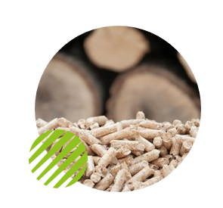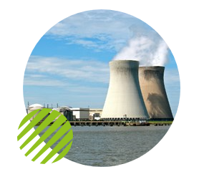

Hoe wordt in Nederland de elektriciteit geproduceerd die we nodig hebben voor al onze elektrische apparaten?

Deel 1
Ga naar de volgende website:
https://www.milieucentraal.nl/klimaat-en-aarde/energiebronnen

bestudeer op deze website welke energiebronnen er in Nederland gebruikt worden en hoe de verschillende manieren om elektriciteit te maken, werken. (Maak hier voor jezelf aantekeningen van)

Deel 2
In deel 2 ga je in groepjes aan de slag om quiz vragen te maken over dit onderwerp. De vragen die je met je groepje maakt, zullen gebruikt worden in een quiz die je met je klas gaat spelen.
De indeling van de groepjes en hoe de vragen er uit moeten komen te zien, wordt nog uitgelegd.

